附件3
中国新闻奖副刊作品参评推荐表
 | 标题 |  |  | 一个人的乡愁 |  |  |  |  |  |  |  | 体裁 |  | 特写
 |  |  |  |  |  |  |  |  |  |  |  | 字数 |  | 2196字
 | 作者 |  |  | 张 陵 |  |  |  |  | 编辑 |  |  | 吴 芸
 | 原创单位 |  |  | 泉州晚报 |  |  |  |  | 刊载单位 |  |  | 泉州晚报
 | 刊发版面名称及版次 |  |  | 泉州晚报第15版“刺桐红” |  |  |  |  | 发表日期 |  |  | 2021年3月10日
 | ︵  采作  编品  过简  程介  ︶ | 作品讲述晋江五店市传统文化街区建设者的故事，反映晋江人民在追求美好生活、创造“晋江奇迹”历史进程中的文化觉醒、文化自信和文化进步，描写晋江人心灵深处的乡思、乡情、乡愁，是“晋江经验”的具象体现和缩影，突出了“乡村振兴”的现实主题和时代精神，是一篇思想性艺术性俱佳的好作品。作品在“泉州通”App同步发布，点击量达到17.5万，引发广泛关注，受到读者好评。
 | 社  会  效  果 | 作品重在写人，更重在写晋江。通过写人折射出晋江经济、文化齐头并进的发展。行文散而能聚、以小见大，牵系着作者身为老新闻工作者、知名文艺评论家所独具的敏感绵密的认识变化和情感起伏，通过细致冷静的观察、细腻自然的描写，挖掘“晋江经验”的文化内涵。作品切入点巧妙，笔力稳健而又灵动，重感性又不失理性，读来余韵绵长，引人思索，给人启发，是“晋江经验”文学表达的一篇特点鲜明、反应及时、具有代表性的佳作。作品刊发后引发社会关注与读者热议，《海内与海外》等多家报刊及中国作家网、网易、腾讯、人民网、凤凰网、和讯网、人民资讯等多家颇具影响力的网媒予以转裁。作品获得“‘乡愁五店市’海峡两岸征文大赛”一等奖。  今年是习近平总书记总结提出“晋江经验”20年，我们在理解总书记肯定的“‘晋江经验’是晋江人民对中国特色社会主义道路的大胆探索和成功实践”时，这篇文章是难得的生动形象的辅助文本，为“晋江经验”的文学表达探索了更多可能，有助于在更广领域宣传“晋江经验”，富有时代意义。
︵  初推  评荐  评理  语由  ︶ |  | 签名：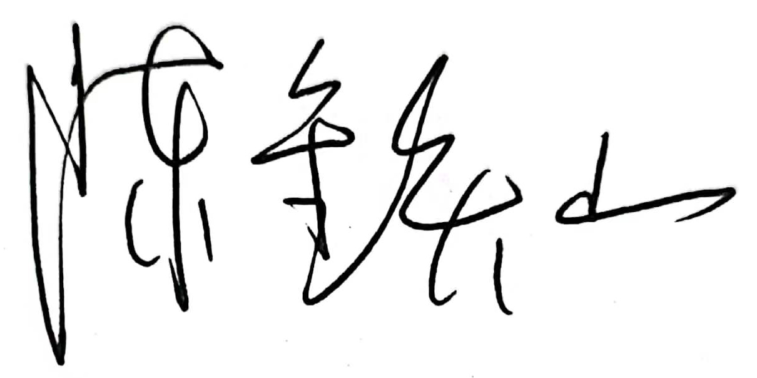  （盖单位公章）
联系人 |  |  | 吴芸 |  |  | 电话 | 0595—22500056 |  |  |  | 手机 |  | 13600787828
电子邮箱 |  |  | 33464967@qq.com |  |  |  |  |  |  |  | 邮编 |  | 362000
地址 |  |  | 福建省泉州市刺桐路泉州晚报社18层专刊副刊部
以下仅供自荐、他荐作品填报
推荐人 |  | 姓名 |  |  |  |  |  | 手机
 |  | 单位职称
推荐人 |  | 姓名 |  |  |  |  |  | 手机
 |  | 单位职称
获奖项名称、等级
此表可从中国记协网www.zgjx.cn下载。

附件6

报送单位诚信承诺书

我单位就参评本届中国新闻奖作如下承诺：
一、根据《中国新闻奖评选办法》和有关通知要求组织作品评选。对申报的作品以及推荐表等材料，认真审核把关。相关作品内容和材料均已经过作者（主创人员）和编辑的确认，均符合参评要求。
二、申报的作品不存在导向问题、抄袭、造假或内容失实；不存在重新制作、虚报刊播信息、虚报作者（主创人员）和编辑，以及参评作品与刊播作品不一致；不存在参评人员违反职业道德或因违反评奖规则等行为受到处罚并在影响期内；不存在未按规定程序开展推荐、初评、公示。
如违反上述承诺，我单位愿根据中国新闻奖评选有关处罚规定承担全部责任，接受中国记协对我单位和推荐单位，以及相关责任人、作者（主创人员）和编辑的处罚。

承诺人（签名）：
（报送单位主管领导签字并加盖公章）
年 月 日

参评人员诚信承诺书

我就申报的《 》作品参评本届中国新闻奖作如下承诺：
一、根据《中国新闻奖评选办法》和有关通知要求申报作品评选。对申报的作品以及推荐表等材料，如实填写，认真审查。作品内容和材料均已经过确认，符合参评要求。
二、申报的作品不存在导向问题、抄袭、造假或内容失实；不存在重新制作、虚报刊播信息、虚报作者（主创人员）和编辑，以及参评作品与刊播作品不一致；不存在参评人员违反职业道德或因违反评奖规则等行为受到处罚并在影响期内；不存在未按规定程序开展推荐、初评、公示。
如违反上述承诺，我愿根据中国新闻奖评选有关处罚规定承担全部责任，接受中国记协对作者（主创人员）和编辑的处罚。

承诺人（签名）：
年 月

